 **Bộ Giáo Dục Và Đào Tạo**

**Trường Đại Học Ngoại Ngữ - Tin Học TP.HCM**

**Khoa Công Nghệ Thông Tin**



**BÁO CÁO MÔN INTERNET VẠN VẬT**

**ĐỀ TÀI: Xây dựng ứng dụng bật tắt bảng quang báo**

**Giảng viên hướng dẫn: Th. Nguyễn Anh Tuấn**

DsNhóm

**Trà Cẩm Phát – 19DH110638**

**Trương Huệ Dinh – 19DH110749**

**Nguyễn Ngọc Kiều – 19DH110116**

**Nguyễn Thái Sanh – 19DH110786**

**Nguyễn Thanh Ngân – 20DH111120**

**Nguyễn Châu Kỳ Anh – 19DH110902**

TPHCM, tháng 12 năm 2022

 **Bộ Giáo Dục Và Đào Tạo**

**Trường Đại Học Ngoại Ngữ - Tin Học TP.HCM**

**Khoa Công Nghệ Thông Tin**



**BÁO CÁO MÔN INTERNET VẠN VẬT**

**ĐỀ TÀI: Xây dựng ứng dụng bật tắt bảng quang báo**

**Giảng viên hướng dẫn: Th. Nguyễn Anh Tuấn**

DsNhóm

**Trà Cẩm Phát – 19DH110638**

**Trương Huệ Dinh – 19DH110749**

**Nguyễn Ngọc Kiều – 19DH110116**

**Nguyễn Thái Sanh – 19DH110786**

**Nguyễn Thanh Ngân – 20DH111120**

**Nguyễn Châu Kỳ Anh – 19DH110902**

TPHCM, tháng 12 năm 2022

**MỤC LỤC**

Topic 4: Xây dựng ứng dụng bật tắt bảng quang báo

I. GIỚI THIỆU CHUNG 1

1. TÊN ĐỀ TÀI 1

2. NỘI DUNG VÀ GIỚI HẠN ĐỀ TÀI 1

2.1. NỘI DUNG ĐỀ TÀI 1

2.2. GIỚI HẠN ĐỀ TÀI 2

3. CẤU TRÚC LUẬN VĂN 3

II. KIẾN THỨC NỀN VÀ KHẢO SÁT 4

1. KIẾN THỨC NỀN 4

1.1. Khái quát chung mà về LED 4

1.2. KHÁI QUÁT CHUNG VỀ ARDUINO UNO 8

1.3. KHÁI QUÁT CHUNG VỀ ESP8266 10

1.4. KHÁI QUÁT CHUNG VỀ MODULE MATRX 8x32 MAX7219 11

2. KHẢO SÁT 13

3. CÔNG CỤ, PHẦN MỀM HỖ TRỢ 13

3.1. ARDUINO IDE 13

3.2. BLYNK LÀ GÌ? 15

3.3. Mendeley Cite 20

III. HỆ THỐNG BẢNG QUANG BÁO 22

IV. HIỆN THỰC HỆ THỐNG 23

V. KẾT LUẬN VÀ HƯỚNG PHÁT TRIỂN 29

1. CÁC TÍNH NĂNG HOÀN THÀNH 29

2. CÁC CHỨC NĂNG CHƯA THỰC HIỆN ĐƯỢC 29

3. TÍNH NĂNG MỞ RỘNG 29

4. HƯỚNG PHÁT TRIỂN 29

5. ƯU KHUYẾT ĐIỂM CỦA HỆ THỐNG 29

6. BẢNG PHÂN CÔNG 30

VI. TÀI LIỆU THAM KHẢO 31

**DANH MỤC HÌNH ẢNH**

Hình 1: Light Emitting Diode 4

Hình 2: Cấu tạo LED 6

Hình 3: Arduino Uno 8

Hình 4: Cấu tạo Arduino Uno 9

Hình 5: ESP8266 10

Hình 6: Module matrix 8x32 11

Hình 7: Cấu tạo Module matrix 8x32 12

Hình 8: Arduino IDE 14

Hình 9: Cấu trúc Arduino IDE 14

Hình 10: Login Blynk 15

Hình 11: Create first template Blynk 16

Hình 12: Fill out template 16

Hình 13: Giao diện template 17

Hình 14: Create the Datastreams Blynk 17

Hình 15: Giao diện Datastreams Blynk 18

Hình 16: Web Dashboard Blynk 18

Hình 17: Setting button Blynk 19

Hình 18: Save button Blynk 19

Hình 19: Giao diện app Blynk 20

Hình 20: Welcome Mendeley cite 20

Hình 21: Mendeley Cite Desktop App 21

Hình 22: Mendeley Cite Web Extension 21

Hình 23: Sơ đồ mô hình Circuit Board Matrix 23

Hình 24: Circuit Board Matrix Led 24

Hình 25: Giao diện Blynk Web 24

Hình 26: Matrix Led Coding 25

Hình 27: Sơ đồ mô hình Circuit Board Led 26

Hình 28: Circuit Board Led 26

Hình 29: Giao diện Button App Led 27

Hình 30: Led Coding 28

**Lời mở đầu**

Xã hội ngày nay rất phát triển, và Dịch Vụ là một trong những lĩnh vực có tốc độ tăng trưởng khá nhanh trong những năm gần đây ở Việt Nam nói riêng và thế giới nói chung. Cùng với nó là hàng nghìn các nhà hàng, khách sạn, các công ty, tập đoàn du lịch được xây dựng và thành lập, đồng thời nhu cầu của con người cũng tăng lên. Quảng cáo luôn là một trong các vấn đề đóng vai trò quan trọng trong sự phát triển của một công ty, doanh nghiệp hay thậm chí là của một cửa hàng. Quảng cáo tốt sẽ đem lại nhiều lợi ích to lớn. Cũng chính vì vậy mà không ngạc nhiên khi hàng năm các doanh nghiệp đã đầu tư rất nhiều vào vấn đề này

Một trong những biện pháp được ưa dùng hiện nay đó là sử dụng bảng quảng cáo bằng đèn LED, vì sự đơn giản, hiện đại, bắt mắt, chi phí hợp lý cũng như tính hiệu quả của nó. Những bảng thông tin, cổng chào hay những bảng LED quảng cáo với màu sắc sặc sỡ, bắt mắt, gây nhiều chú ý chắc hẳn đã không còn xa lạ đối với người dân, nhất là người dân đô thị.Quảng cáo bằng đèn LED hiện nay được ứng dụng rất rộng rãi trong nhiều ngành, nhiều lĩnh vực.

Quang báo không chỉ giới hạn bởi việc hiển thị các dòng chữ, các biển hiệu nhấp nháy mà còn có thể hiển thị các hình ảnh đồ họa, các hình ảnh đầy đủ màu sắc và đặc biệt là có thể hiển thị được cả video. Nó cũng không chỉ giới hạn trong việc quảng cáo trong nhà (indoor), bán ngoài trời (semi – outdoor ) mà còn có thể quảng cáo ở cả ngoài trời, ngay giữa ban ngày với độ sáng và độ sắc nét cao.

Do vậy, nhóm em được thầy **Nguyễn Anh Tuấn** giao cho đề tài: “Nghiên cứu xây dựng Bảng quang báo” làm đồ án cuối môn. Trong thời gian làm đồ án em luôn nhận được sự giúp đỡ, tuy nhiên do trình độ còn hạn chế và thời gian có hạn nên bản đồ án của em hẳn vẫn còn nhiều thiếu sót. Em kính mong nhận được sự đóng góp của thầy và các bạn để bản đồ án của em được hoàn thiện hơn.

*Chúng em xin chân thành cám ơn!*

# GIỚI THIỆU CHUNG

## TÊN ĐỀ TÀI

Đề tài 4: Xây dựng ứng dụng bật tắt bảng quang báo

## NỘI DUNG VÀ GIỚI HẠN ĐỀ TÀI

### NỘI DUNG ĐỀ TÀI

**Lý do chọn đề tài**

Điện – Điện tử là một trong những lĩnh vực rất phát triển và đánh giá được tốc độ phát triển về kinh tế cũng như khoa học kĩ thuật của một đất nước. Việc phát triển, chế tạo các lọai Chip, các lọai IC tích hợp thông dụng, có ứng dụng nhiều trong thực tế có vai trò to lớn trong quá trình phát triển khoa học kĩ thuật liên quan đến kĩ thuật điện – điện tử - tự động hóa. Ở Việt Nam công nghệ chế tạo các lọai Chip vi điều khiển, các công nghệ tích hợp IC chưa được chú trọng phát triển, phần lớn còn ứng dụng và phụ thuộc nhiều vào các công nghệ tiên tiến của các nước phát triển như: Mỹ, Nhật Bản ... đặc biệt là tập đoàn điện tử khổng lồ Intel...

Vì vậy việc học tập, tìm hiểu nghiên cứu lại những công nghệ phát triển của các nước bạn có ý nghĩa đặc biệt quan trọng đối với người học và đóng vai trò không nhỏ trong quá trình phát triển nền giáo dục của nước nhà.

**Đối tượng nghiên cứu**

Đối tượng nghiên cứu của đồ án môn học nói riêng và các môn học chuyên ngành Điện tử nói chung là các sinh viên theo học, tìm hiểu và nghiên cứu trong lĩnh vực Điện tử, đồng thời là tất cả những người yêu thích chuyên ngành Điện tử, vì đây là môn học cơ bản làm nền tảng, trang bị kiến thức cho người học để có thể tự tìm hiểu, nghiên cứu các tài liệu học tập cho các môn học tiếp theo, đồng thời cũng cố kiến thức các môn học đã được học trong thời gian theo học tại trường.

**Phương pháp nghiên cứu**

Phương pháp nghiên cứu đề tài của đồ án môn học: Nghiên cứu xây dựng Bảng quảng cáo từ LED ma trận chủ yếu bằng thực nghiệm. Vì môn học có tính chất lý thuyết, và liên quan mật thiết đến thực tế nên việc tìm kiếm tài liệu tiếng Việt liên quan đến đề tài là rất khó khăn nên quá trình hoàn thành đồ án môn học chủ yếu bằng các tài liệu do giáo viên hướng dẫn cung cấp cùng sự giúp đỡ của bạn bè, các sinh viên khóa trên và một số tài liệu trên mạng Internet.

### GIỚI HẠN ĐỀ TÀI

**Phạm vi nghiên cứu**

Đề tài môn học đồ án được tiến hành, nghiên cứu chủ yếu ở nhà, quán nước và thư viện trường đại học Ngoại Ngữ và Tin Học TPHCM. Việc tiến hành văn bản được tiến hành ở quán nước, bài báo cáo được tiến hành trong khoảng thời gian từ 10/12/2022 đến 17/12/2022, trong khoảng thời gian đó em đã thảo luận, tham khảo ý kiến của thầy cô bạn bè đồng thời tìm kiếm tài liệu, mô phỏng mạch trên phần mềm

**Kết quả nghiên cứu**

Sau thời gian tiến hành nghiên cứu, tìm hiểu về môn học IoT. Khảo sát mạch quang báo hiển thị chữ Led ma trận, adruino đã giúp em nắm được các khái niệm cơ bản của các linh kiện, đặc tính, chức năng và nguyên lý hoạt động của các linh kiện, hiểu được sơ đồ khối, chương trình điều khiển vị xử lý và hiểu hơn vai trò môn học trong hệ thống môn học, nhằm trao dồi kiến thức để chúng em hoàn thành tốt môn học. Qua đó trang bị kiến thức cơ bản để có thể tự học tập và cũng là hành trang em mang theo khi ra trường.

Qua đó chúng em làm được 2 phần:

_Module Matrix 8x32 MAX7219 Arduino với kết nối module wifi ESP8266

_Điều khiển Led trên Breadboard qua các nút button, app, web

## CẤU TRÚC LUẬN VĂN

**Luận văn được cấu trúc như sau**

Chương 2: Nêu khái quát các kiến thức có liên quan được dùng để phục vụ đề tài, đồng thời khảo sát các công việc có liên quan đến đề tài.

Chương 3: Giới thiệu cách tiếp cận của chúng tôi để giải quyết vấn đề.

Chương 4: Phần hiện thực đề tài cũng như đánh giá được trình bày.

Chương 5: Tổng kết đề tài và nêu ra một số hướng phát triển tiếp theo của đề tài.

# KIẾN THỨC NỀN VÀ KHẢO SÁT

## KIẾN THỨC NỀN

### Khái quát chung mà về LED[1]

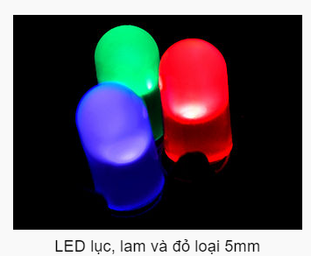

*Hình 1: Light Emitting Diode*

**Khái niệm về LED**

LED(viết tắt của Light Emitting Diode, có nghĩa là điốt phát quang) là các điốt có khả năng phát ra ánh sáng hay tia hồng ngoại, tử ngoại. Cũng giống như điốt, LED được cấu tạo từ một khối bán dẫn loại p ghép với một khối bán dẫn loại n.

**Lịch sử hình thành LED**

Cách đây 13 năm, đèn LED quả là không tưởng cho tới khi khoa học công nghệ xuất hiện. Nó đã giải quyết mọi khó khăn còn vướng mắc. Kể từ đó, đèn LED đã tạo nên cuộc cách mạng nhanh chóng. Chúng hiện đang được lắp đặt trong rất nhiều thiết bị, bao gồm cả hệ thống chiếu sáng của bể bơi, đèn đọc...

Đèn LED đã có mặt từ những thập niên 60, nhưng mà hầu hết chỉ dùng hiển thị thời gian của đồng hồ báo thức hay dung lượng pin của máy ghi hình. Một thời gian dài, đèn LED đã không được dùng làm nguồn sáng bởi vì chúng chỉ cho ánh sáng đỏ, xanh lá cây và vàng mà không cho ánh sáng trắng. Đến năm 1993, công ty hoá chất Nichia của Nhật Bản cho ra đời loại đèn LED xanh dương, là sự kết hợp giữa ánh sáng đỏ và xanh lá cây để cho ra ánh sáng trắng. Sự kiện này đã mở ra một lĩnh vực mới vềcông nghệ LED.Đèn LED dựa trên công nghệ bán dẫn ngày càng tăng về độ chiếu sáng, hiệu suất và tuổi thọ, giống như bộ xử lý của máy tính, phát triển ngày càng nhanh và giá thành ngày càng giảm theo thời gian.

Những năm 1960: Phát minh ra đèn Led ánh sáng đỏ.

Những năm 1970: Phát minh ra Led 7 đoạn.

Những năm 1980: Phát minh ra led xanh lá cây.

Những năm 1990: Phát minh ra led xanh dương là cơ sở để phát triển đèn led ánh sáng trắng.

Những năm 2000: Thời điểm bùng nổ đèn Led chiếu sáng.

**Hoạt động của Led**

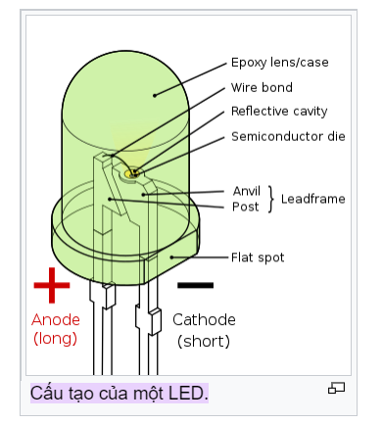

*Hình 2: Cấu tạo LED*

Hoạt động của đèn LED giống với nhiều loại điốt bán dẫn. Khối bán dẫn loại p chứa nhiều lỗ trống tự do mang điện tích dương nên khi ghép với khối bán dẫn n (chứa các điện tử tự do) thì các lỗ trống này có xu hướng chuyễn động khuếch tán sang khối n. Cùng lúc khối p lại nhận thêm các điện tử (điện tích âm) từ khối n chuyển sang. Kết quả là khối p tích điện âm (thiếu hụt lỗ trống và dư thừa điện tử) trong khi khối n tích điện dương (thiếu hụt điện tử và dư thừa lỗ trống).

Ở biên giới hai bên mặt tiếp giáp, một số điện tử bị lỗ trống thu hút và khi chúng tiến lại gần nhau, chúng có xu hướng kết hợp với nhau tạo thành các nguyên tử trung hòa. Quá trình này có thể giải phóng năng lượng dưới dạng ánh sáng (hay các bức xạ điện từ có bước sóng gần đó). Tùy theo mức năng lượng giải phóng cao hay thấp mà bước sóng ánh sáng phát ra khác nhau (tức màu sắc của LED sẽ khác nhau). Mức năng lượng (và màu sắc của LED) hoàn toàn phụ thuộc vào cấu trúc năng lượng của các nguyên tử chất bán dẫn. LED thường có điện thế phân cực thuận cao hơn điốt thông thường, trong khoảng 1,5 đến 3V. Nhưng điện thế phân cực nghịch ở LED thì không cao. Do đó, LED rất dễ bị hư hỏng do điện thế ngược gây ra.

Loại LED điện thế phân cực thuận:

Đỏ: 1,4 - 1,8V.

Vàng: 2 - 2,5V.

Xanh lá cây: 2- 2,8V

**Ưu nhược điểm của LED**

**Ưu điểm**

Tuổi thọ cao: Hiện tại đèn LED cho ánh sáng trắng có tuổi thọ lên tới 50,000 giờ sử dụng liên tục gấp 50 lần so với bóng đèn 60W thông thường. Nếu sử dụng 10 giờ mỗi ngày, thì bóng có thể sử dụng trong 23 năm.

Lợi ích kinh tế: Đèn LED tiết kiệm 70-80% năng lượng so với các loại bóng đèn thông thường.

Tốt cho thị lực của người sử dụng: Ánh sáng của đèn LED dịu mát, hiệu ứng chói mắt thấp và hoàn toàn không nhấp nháy hư của bóng huỳnh quang, vốn bị coi là nguyên nhân gây ra bệnh đau nửa đầu và động kinh.

Ít ảnh hưởng tới môi trường: Do phần lớn năng lượng được chuyển hóa thành quang năng, do đó hiệu ứng nhiệt của đèn LED rất thấp. Nó hoàn toàn không tỏa nhiệt vào môi trường. Các nghiên cứu khoa học cho thấy một bóng LED trung bình tỏa ra một lượng nhiệt 3,4 btu/h (tương đương với 1W), trong khi một bóng đèn dây tóc có độ sáng tương đương tỏa ra nhiệt lượng khoảng 85 btu/h (tương đương với 25W). Ngoài ra bóng đèn LED không chứa thủy ngân và do đó sẽ ít gây hại cho môi trường hơn khi thải bỏ

Thời gian khởi động nhanh: Không giống với bóng đèn huỳnh quang, đèn LED gần như bật sáng ngay lập tức khi được cấp điện.

Bền vững đặc biệt: Do được làm từ chất liệu nhựa cao cấp nên đèn LED có thể chịu đựng các lực va đập mạnh, hoặc các ảnh hưởng bởi thời tiết như mưa, nắng..

**Nhược điểm**

Chi phí sản xuất cao, lắp đặt thi công phức tạp, tốn nhiều thời gian hơn các loại bóng thông thường khác.

Toả nhiệt ở chân đèn, gây ảnh hưởng đến các bộ phận liền kề.

Chưa tiện dụng: Đèn LED vẫn là mặt hàng công nghệ cao phải mua từ đại lý của hãng, bộ điều khiển của hãng nào chỉ chạy với đèn LED của đúng hãng đấy mà thôi.

### KHÁI QUÁT CHUNG VỀ ARDUINO UNO[2]

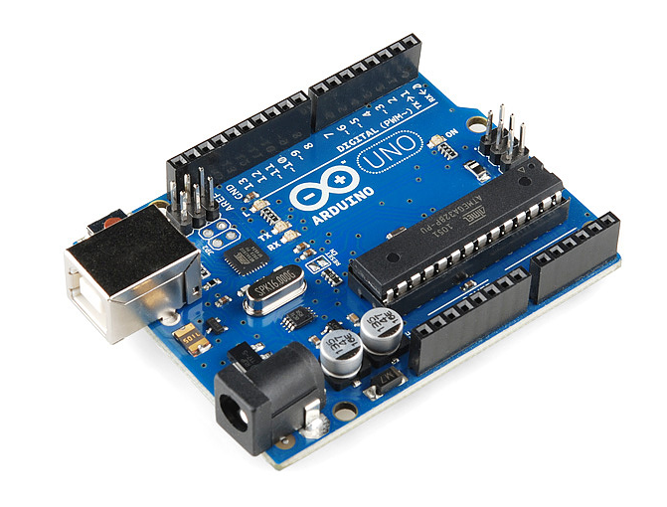

*Hình 3: Arduino Uno*

**Khái niệm Arduino Uno**

Arduino Uno là một bo mạch vi điều khiển dựa trên chip Atmega328P. Uno có 14 chân I/O digital ( trong đó có 6 chân xuất xung PWM), 6 chân Input analog, 1 thạch anh 16MHz, 1 cổng USB, 1 jack nguồn DC, 1 nút reset.

**Cấu trúc Arduino Uno**

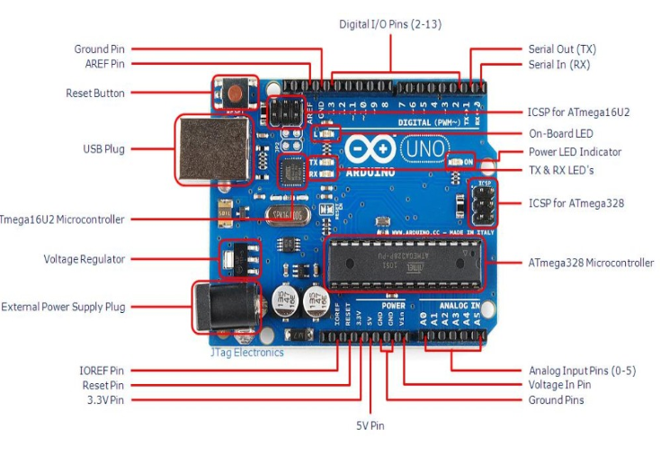

*Hình 4: Cấu tạo Arduino Uno*

### KHÁI QUÁT CHUNG VỀ ESP8266[3]

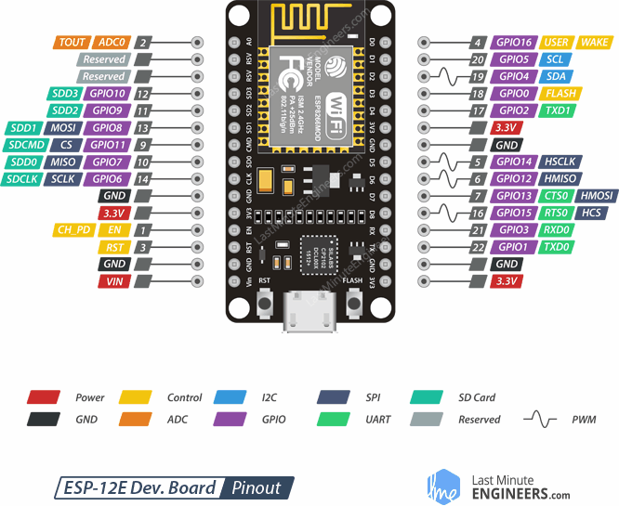

*Hình 5: ESP8266*

**Khái niệm ESP8266**

ESP8266 là một vi mạch trong gói QFN có khả năng của cả bộ TCP/IP và bộ vi điều khiển. ESP8266 cung cấp giải pháp WiFi tích hợp cao đáp ứng nhu cầu của các ứng dụng IoT (Internet of Things) như chi phí thấp, sử dụng năng lượng hiệu quả, hiệu suất đáng tin cậy và thiết kế nhỏ gọn.

**Hoạt động của ESP8266**

Có khả năng kết nối mạng WiFi hoàn chỉnh, ESP8266 có thể hoạt động như một thiết bị tớ cho một bộ vi điều khiển chủ hoặc như một ứng dụng độc lập. Khi chúng ta nói thiết bị tớ cho vi điều khiển chủ, điều đó có nghĩa là nó có thể sử dụng làm bộ điều hợp WiFi cho bất kỳ vi điều khiển nào sử dụng giao tiếp SPI hoặc UART. Trong khi sử dụng độc lập, nó có thể thực hiện được các chức năng của một bộ vi điều khiển và mạng WiFi.

ESP8266 dựa trên dòng L106 Diamond của Tensilica, là bộ xử lý 32-bit và có SRAM trên chip. Đồng thời tích hợp module nguồn, balun RF, bộ thu và phát RF, bộ thu và phát tương tự, băng tần số, bộ khuếch đại, bộ lọc và một số thành phần tối thiểu khác.

### KHÁI QUÁT CHUNG VỀ MODULE MATRX 8x32 MAX7219[4]

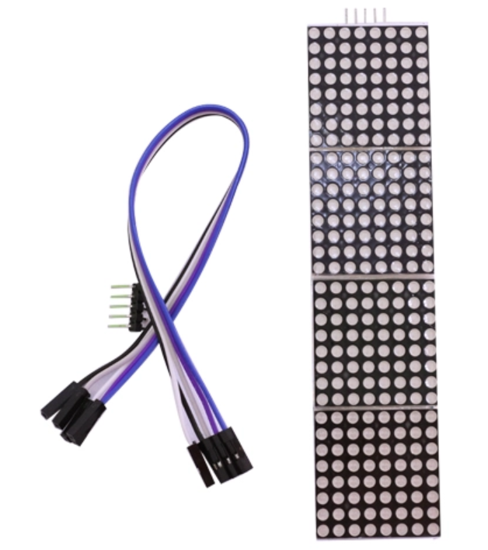

*Hình 6: Module matrix 8x32*

**Khái niệm**

Module Led Matrix 8x32 kết hợp 4 led Matrix 8x8. Mỗi led được kết nối với một IC đệm Max7219 của hãng Maxim. Bốn IC này được kết nối nối tiếp với nhau và giao tiếp với bộ xử lí theo chuẩn truyền thông I2C.

**Thông số kỹ thuật**

Module LED ma trận MAX7219

Điện áp hoạt động: 5V

Ứng dụng: Có thể kết nối với Arduino và các dòng kit vi điều khiển khác

IC giao tiếp: MAX7219

Kích thước: 63mm x 35mm x 15mm

Khối lượng: 23g

Module có thể điều khiển 8x32 điểm LED chân cathode chung.

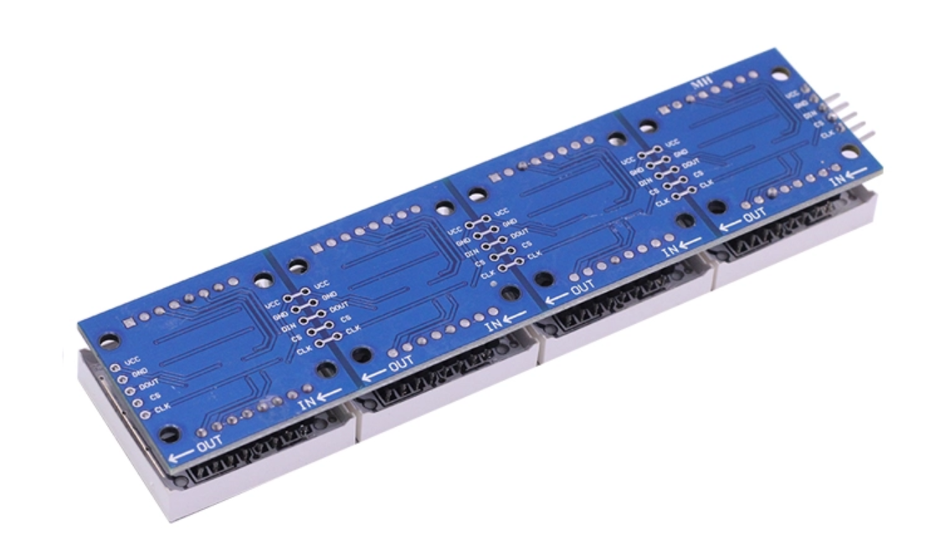

*Hình 7: Cấu tạo Module matrix 8x32*

**Hướng dẫn nối chân**

Chân ngõ vào: Bên trái module

Chân ngõ ra: Bên phải module

## KHẢO SÁT

Hiện nay đa số các bảng quang báo đều được được chạy trên các bảng quang báo. Nhóm em đã được tìm hiểu được phần kết nối bảng quang báo qua mạng cục bộ, một xu hướng trong tương lai.

## CÔNG CỤ, PHẦN MỀM HỖ TRỢ

### ARDUINO IDE[5]

Arduino là môi trường phát triển tích hợp đa nền tảng, hỗ trợ cho một loạt các bo mạch Arduino như Arduino Uno, Nano, Mega, Esplora, Ethernet, Fio, Pro hay Pro Mini cũng như LilyPad Arduino. Phần mềm phù hợp cho những lập trình viên C, C ++ là thay thế hoàn hảo cho các IDE khác. Với những ai muốn học lập trình PHP, thì PHP Designer 2007 Personal là lựa chọn tốt. Phần mềm PHP Designer 2007 Personal cung cấp các giải pháp hiệu quả trong thiết kế website.

Các tính năng chính của Arduino IDE:

* Viết code cho bo mạch Arduino
* Hỗ trợ nhiều loại bo mạch Arduino
* Giao diện được sắp xếp hợp lý
* Bộ sưu tập các ví dụ mẫu, Mảng thư viện hỗ trợ phong phú

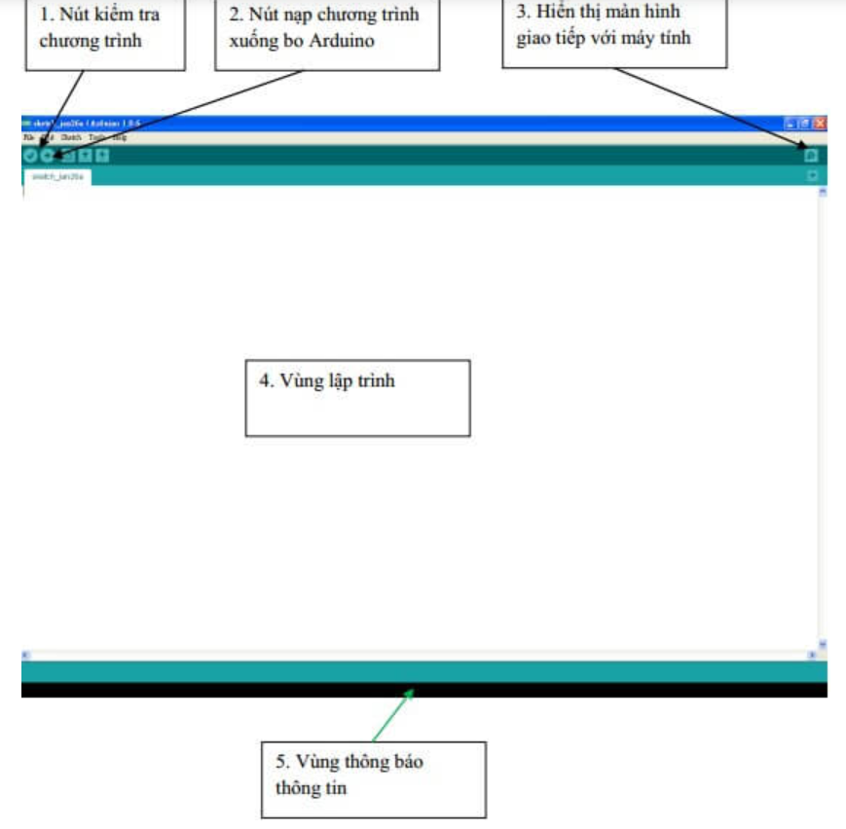

*Hình 8: Arduino IDE*

**Cấu trúc 1 chương trình**:

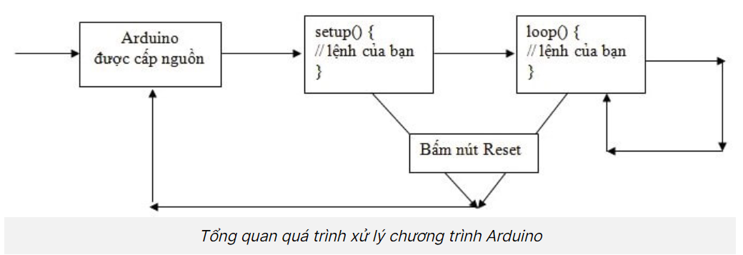

*Hình 9: Cấu trúc Arduino IDE*

### BLYNK LÀ GÌ?[6]

Điều khiển thiết bị bằng WIFI hay Công tắc WIFI là một ứng dụng rất cơ bản của Smart Home. Với nền tảng Blynk chúng ta có thể thiết kế một bộ công tắc Wifi một cách nhanh chóng và đơn giản.

Truy cập: <https://blynk.cloud>

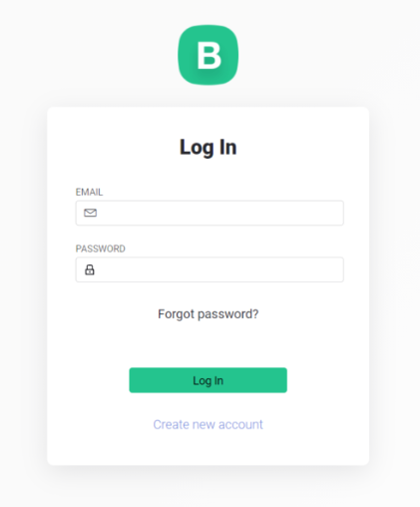

*Hình 10: Login Blynk*

Gần đây, Blynk cho ra mắt nền tảng mới đó là Blynk V2 IOT Platform có khá nhiều nâng cấp cũng như giao diện mới mẻ so với bản trước đó.

**Tạo 1 dự án Blynk?**

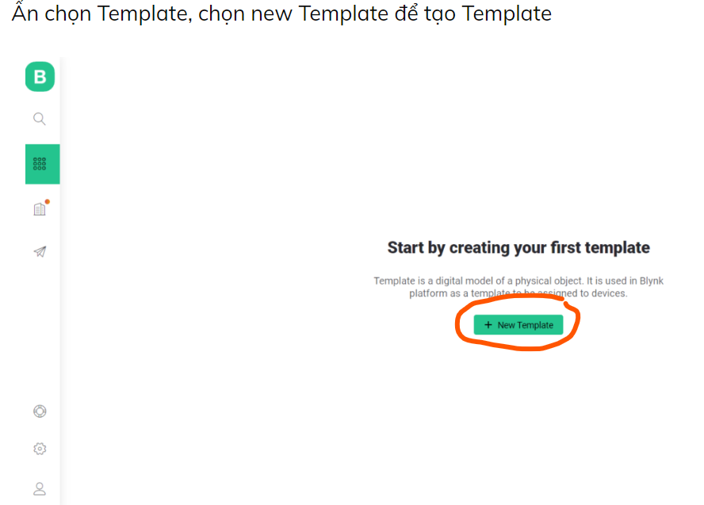

*Hình 11: Create first template Blynk*

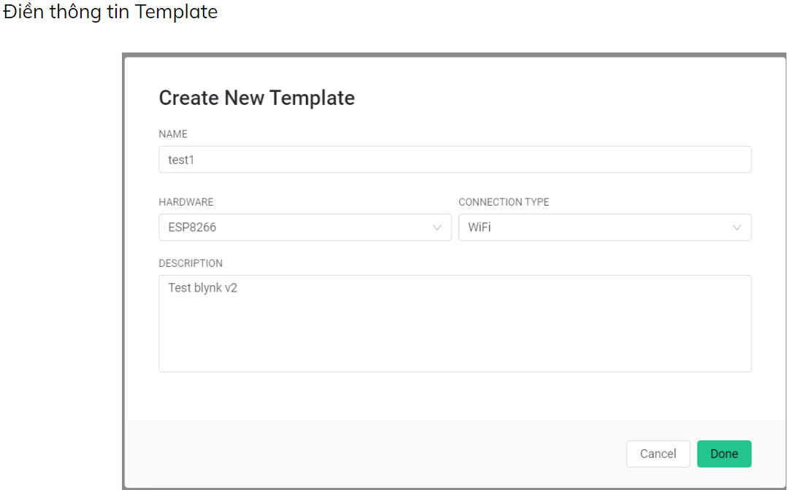

*Hình 12: Fill out template*

Giao diện Blynk sau khi tạo template, chú ý copy thông tin FIRMWARECONFIGURATION để đưa vào code.

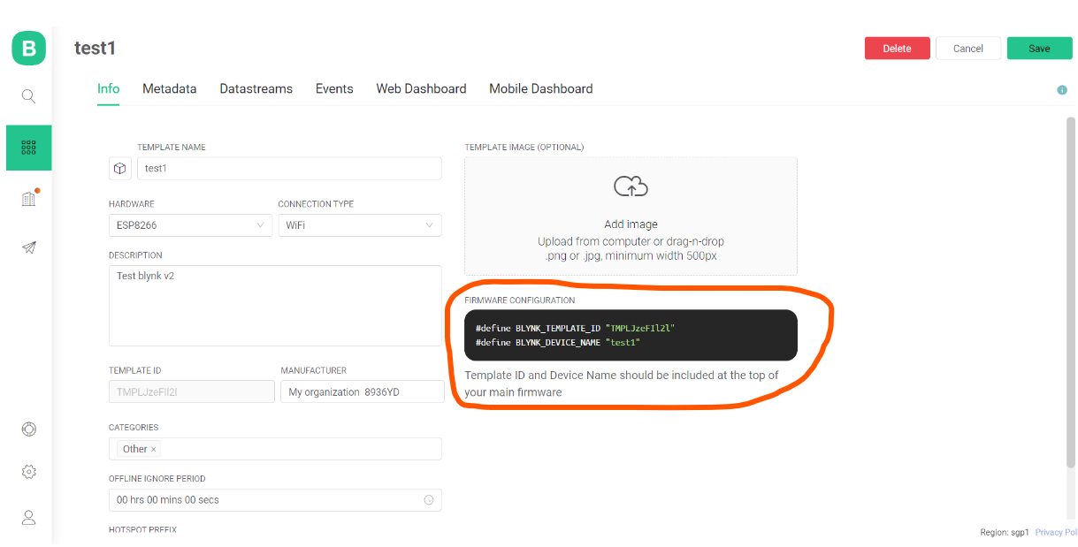

*Hình 13: Giao diện template*

Tiến hành tạo **Datastreams** (biến truyền dữ liệu giữa ESP và Blynk), chọn New Datastream, lựa chọn và cài đặt Virtual Pin.

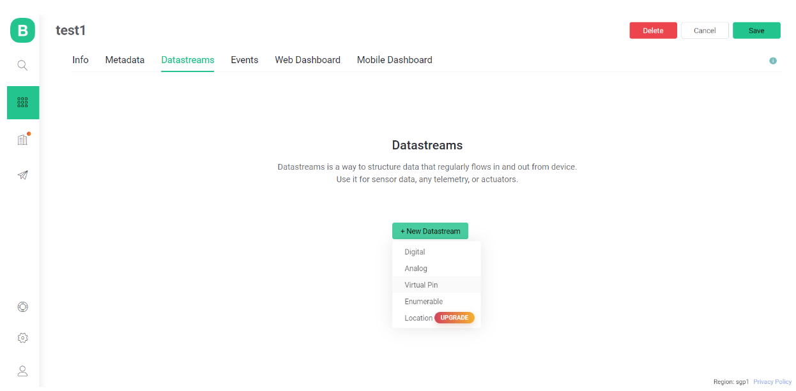

*Hình 14: Create the Datastreams Blynk*

Datastreams sau khi đã cài đặt

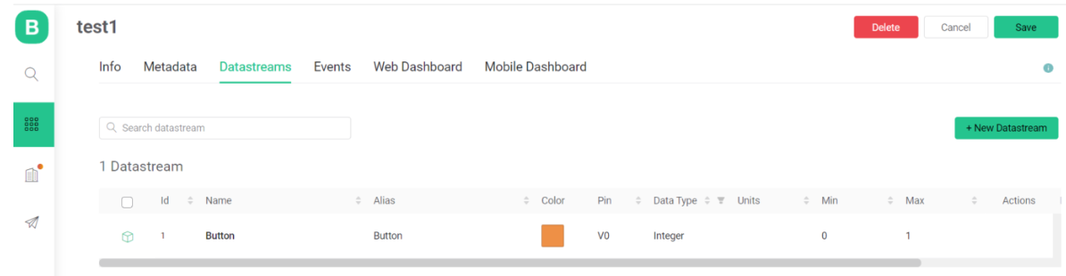

*Hình 15: Giao diện Datastreams Blynk*

Bước tiếp theo vào cài đặt mục Web Dashboard

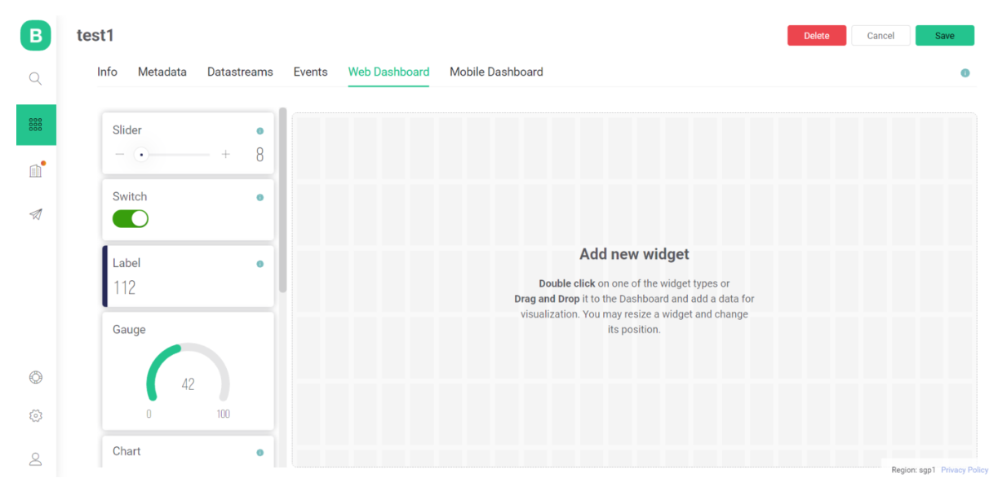

*Hình 16: Web Dashboard Blynk*

Lựa chọn Switch và tiến hành cài đặt datastream vào button đó.

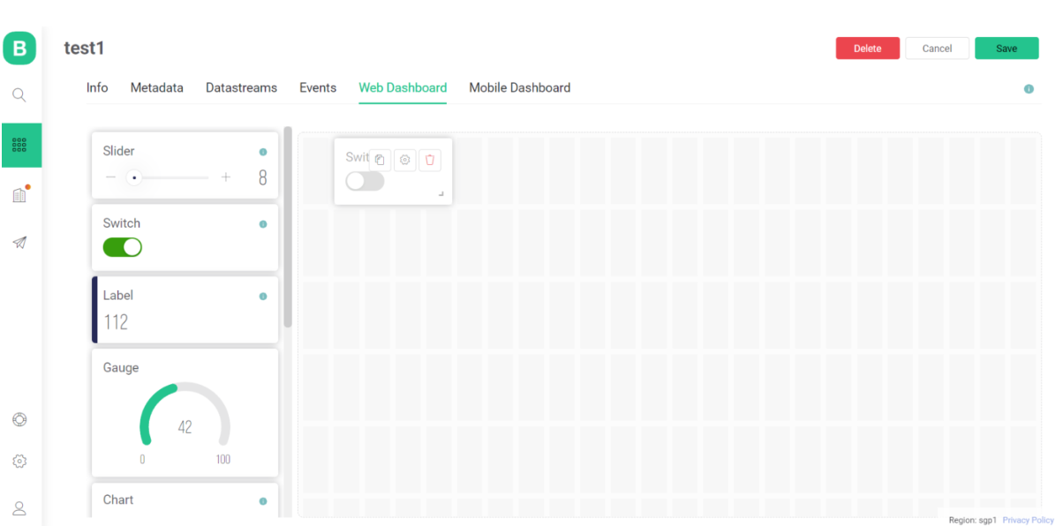

*Hình 17: Setting button Blynk*

Sau khi cài đặt xong tại đây ta Save lại

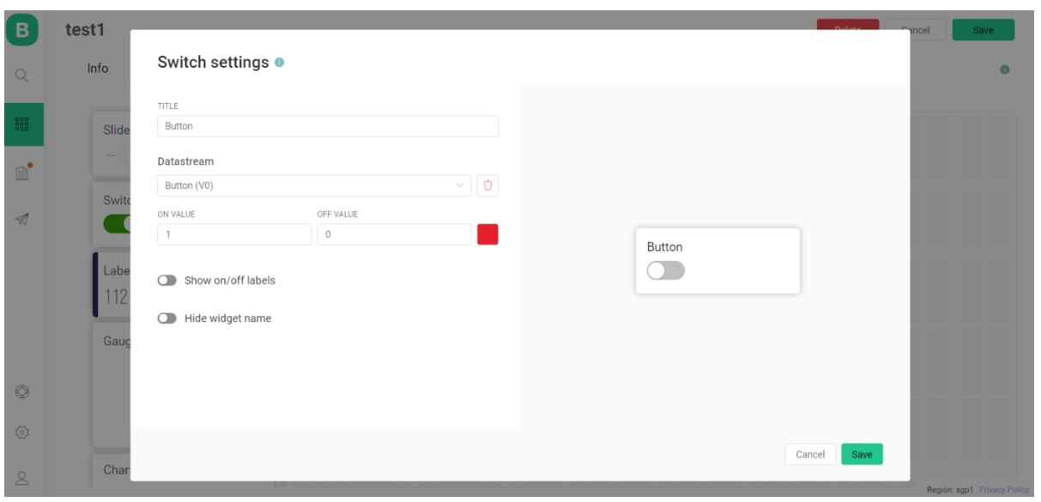

*Hình 18: Save button Blynk*

Giao diện mẫu sau khi hoàn thành trên điện thoại.

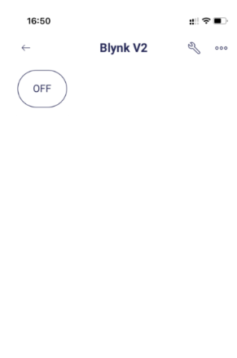

*Hình 19: Giao diện app Blynk*

### Mendeley Cite[7]

Mendeley Cite là một công cụ trích dẫn tài liệu tham khảo, giúp người dùng lưu trữ, ghi chú lại các đường dẫn bài tham khảo một cách tiện ích.

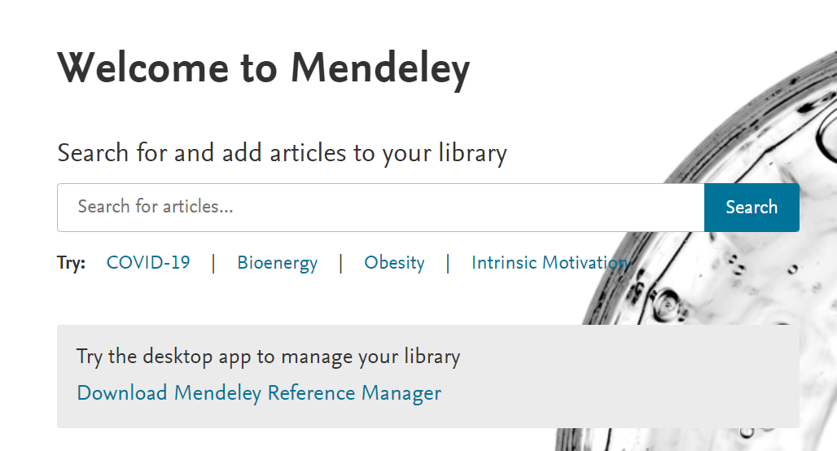

*Hình 20: Welcome Mendeley cite*

**Giao diện Desktop App**

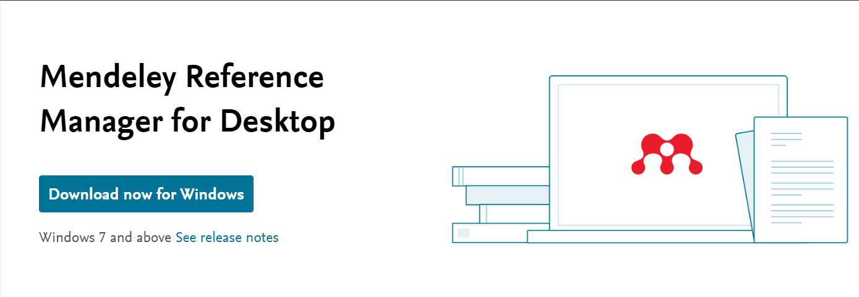

*Hình 21: Mendeley Cite Desktop App*

**Giao diện Web Extension**

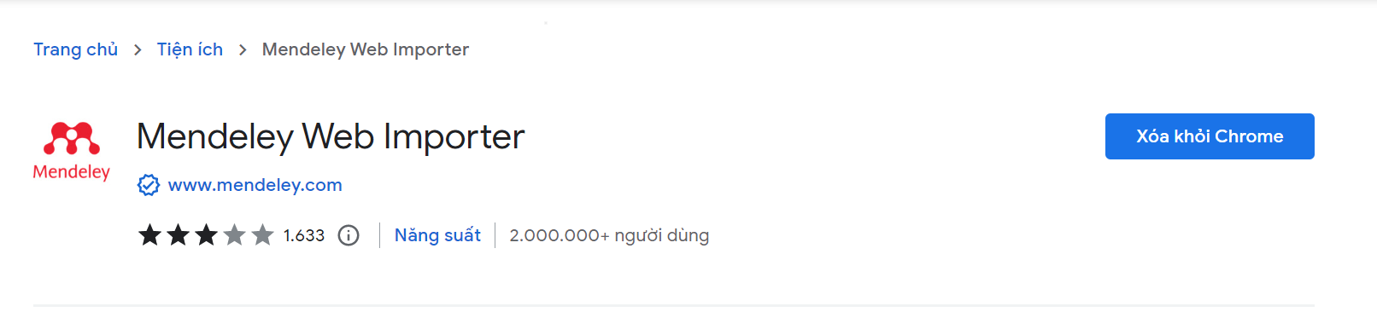

*Hình 22: Mendeley Cite Web Extension*

# HỆ THỐNG BẢNG QUANG BÁO

1. NGỮ CẢNH SỬ DỤNG

Bảng đèn led ngày càng được sử dụng rộng rãi trong nhiều lĩnh vực với nhiều mục đích khác nhau, trở thành sản phẩm truyền tải thông tin, hình ảnh quảng cáo. Nó cũng không chỉ giới hạn trong việc quảng cáo trong nhà (indoor), bán ngoài trời (semi – outdoor) mà còn có thể quảng cáo ở cả ngoài trời, ngay giữa ban ngày với độ sáng và độ sắc nét cao.

1. PHÂN TÍCH YÊU CẦU

Áp dụng các kiến thức đã học để xây dựng ứng dụng bật tắt đèn quang báo tự động theo thời gian, hoặc điều khiển từ xa qua mạng.

Tiến độ thực hiện 2-3h một ngày.

Thiết kế LED ngắn gọn, thiết kế một mạch gồm có mạch điều kiển LED và mạch chạy chân của LED ma trận.

Chương trình tham khảo kỹ ý kiến các thầy cô bộ môn.

1. LINH KIỆN THIẾT KẾ

* Module Matrix 8x32
* Module Wifi ESP8266
* Arduino Uno
* BreadBoard
* Button Click, LED

# HIỆN THỰC HỆ THỐNG

1. THIẾT KẾ HỆ THỐNG MODULE MATRIX 8X32

**Linh kiện sử dụng**

* Module Matrix 8x32 Max7219
* Module Wifi ESP8266
* BreadBoard Mini
* Powerline Micro USB

**Sơ đồ khối**

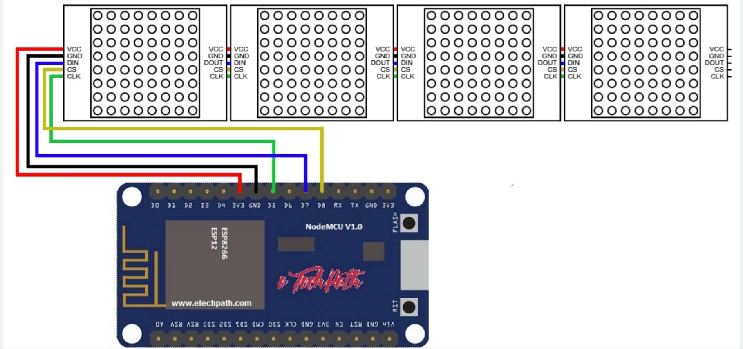

*Hình 23: Sơ đồ mô hình Circuit Board Matrix*Circuit Board

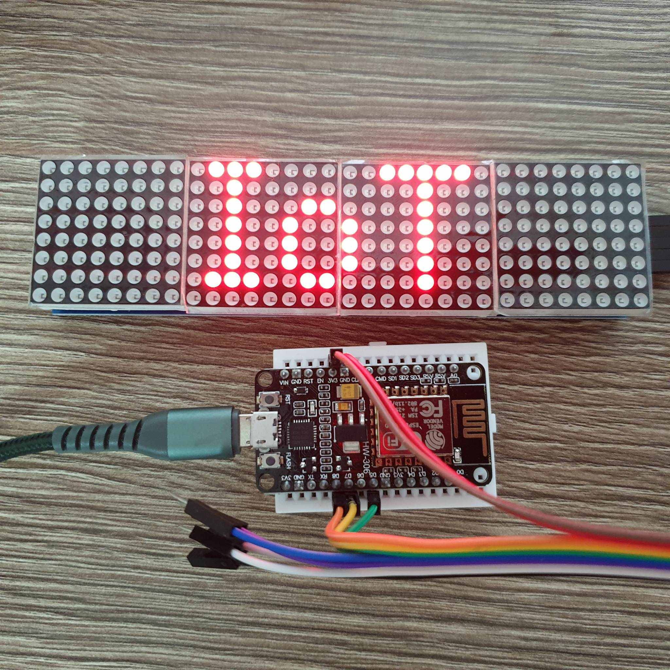

*Hình 24: Circuit Board Matrix Led*

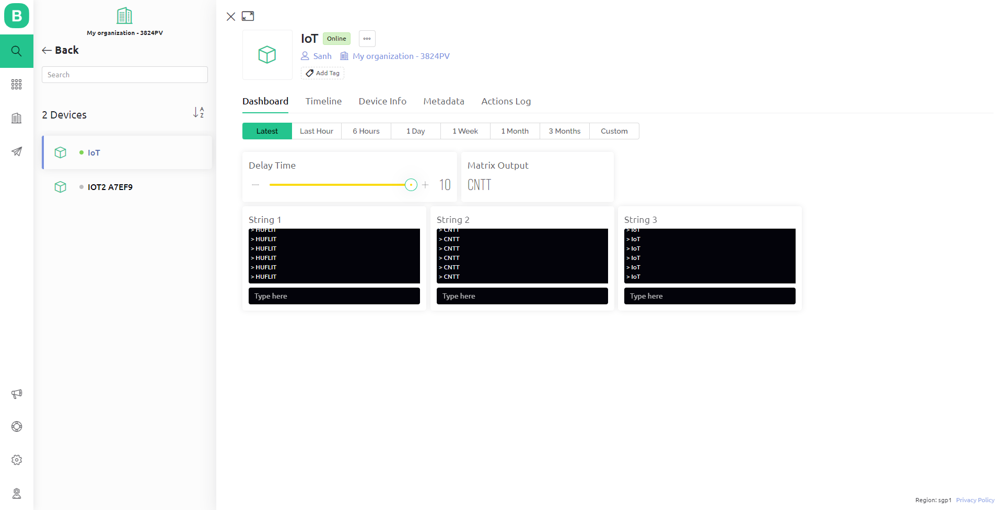

*Hình 25: Giao diện Blynk Web*

**Coding**

Một đoạn code Hàm void loop() trên Arduino IDE

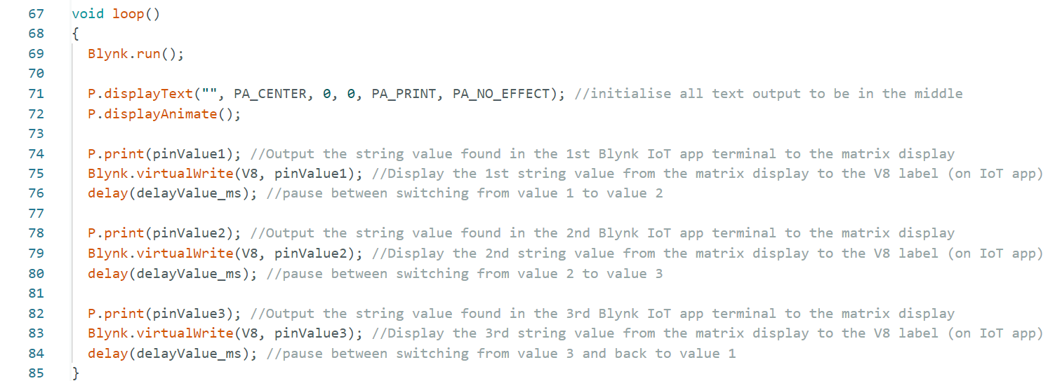

*Hình 26: Matrix Led Coding*

**Video Demo**: [https://drive.google.com/ncka365support](https://drive.google.com/file/d/1L-KPpsKvzNdT0SJ5bPpySkZg5hte5RBl/view?usp=sharing)

**Code Demo**: [https://github.com/nguyenthaisanhsupport](https://github.com/nguyenthaisanh/IOT/blob/f12668f44a18c9a5e5332382d0bd296e41ab9a03/MAX7219_ESP8266_Blynk.txt)

1. THIẾT KẾ HỆ THỐNG ĐIỀU KHIỂN LED TRÊN BREADBOARD QUA CÁC NÚT BUTTON, APP, WEB

**Linh kiện sử dụng**

* BreadBoard
* Led
* Button Click
* Module Wifi ESP8266
* Powerline Micro USB

**Sơ đồ khối**

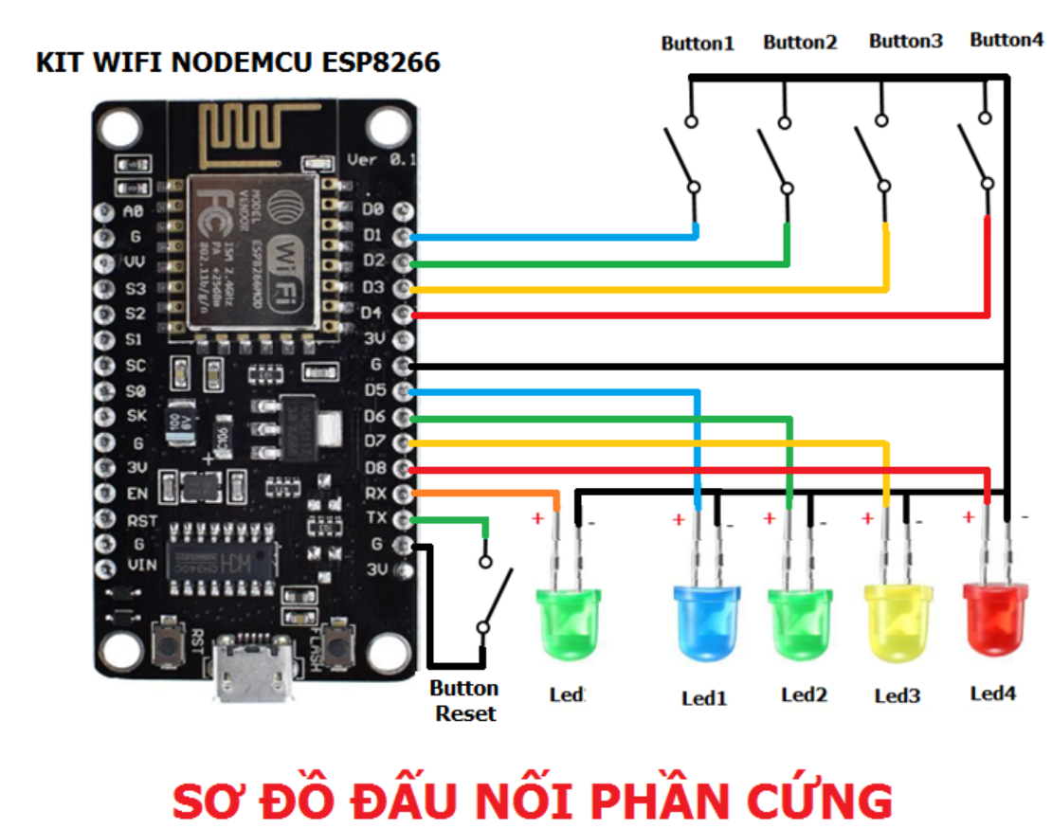

*Hình 27: Sơ đồ mô hình Circuit Board Led*

**Circuit Board**

Bảng mạch mô tả tối giản sử dụng 3 bóng led với chức năng bật tắt theo ý muốn người sử dụng thông qua button, app, web trên Blynk.

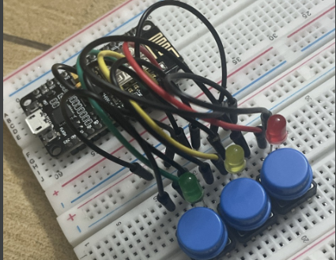

*Hình 28: Circuit Board Led*

Điều khiển trực tiếp qua App Blynk

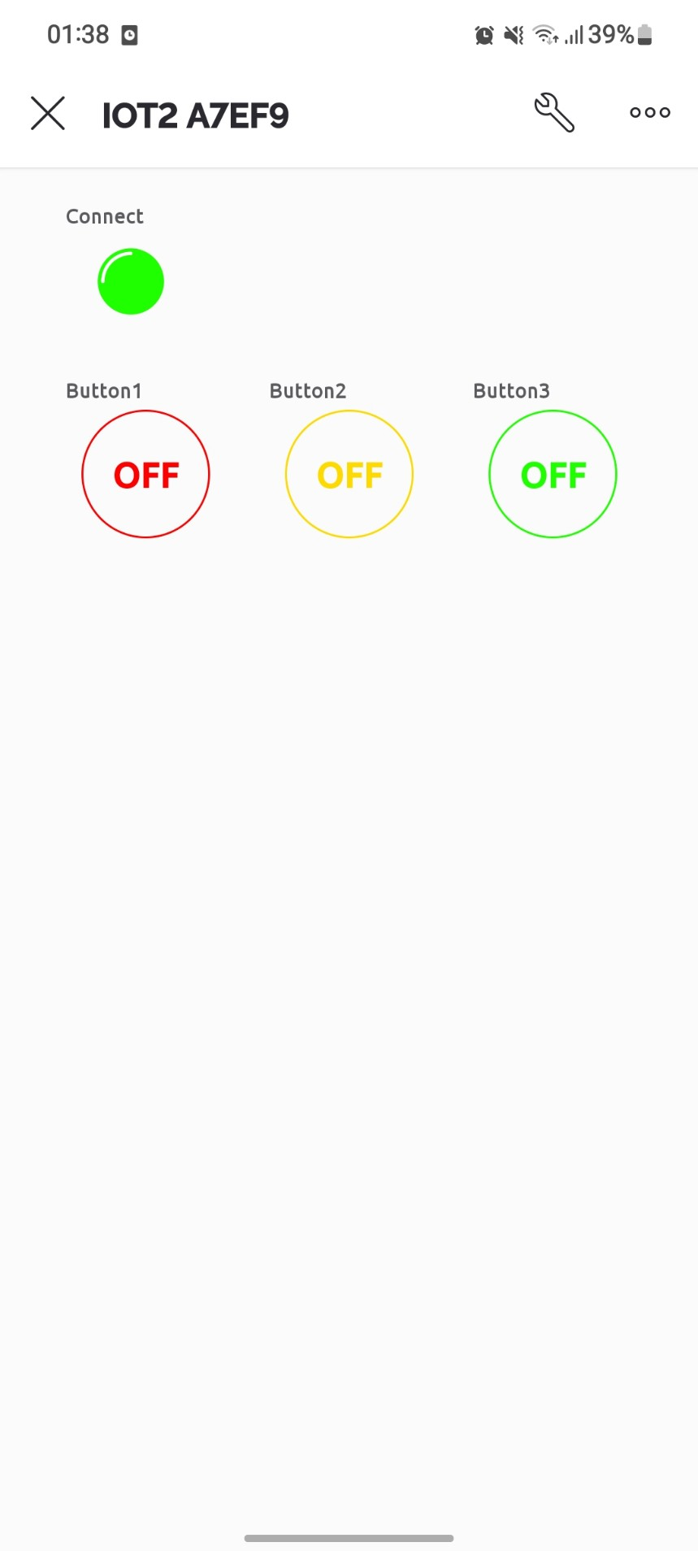

*Hình 29: Giao diện Button App Led*

**Coding**

Một đoạn code Hàm void loop() trên Arduino IDE

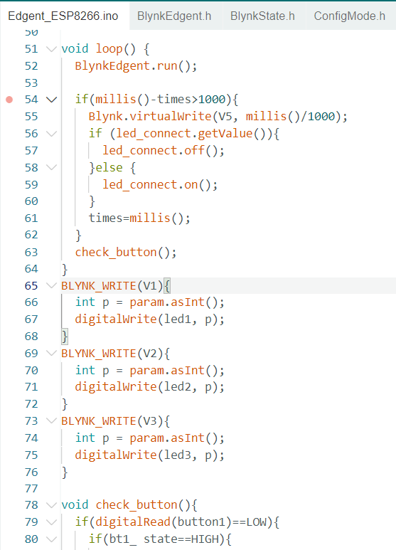

*Hình 30: Led Coding*

**Video Demo**: [LinkCircuitBoardLed/Drive/ncka365](https://drive.google.com/file/d/1I_ChBAIDIKyp-cvdMQbPwfnzlHQ9aJg8/view?usp=sharing)

**Code Demo**: [Linkcodegithub/KaraAisupport](https://github.com/KaraAi/on-off-led-ESP8266-IOT/blob/67b6cbefac60208520c643ba9df6e335eba6672a/Edgent_ESP8266.ino)

# KẾT LUẬN VÀ HƯỚNG PHÁT TRIỂN

## CÁC TÍNH NĂNG HOÀN THÀNH

* Thiết kế module matrix 8x32 chạy nội dung tự động thông qua giao thức mạng.
* Thiết kế bảng Led có thể bật tắt qua Button, App, Web.

## CÁC CHỨC NĂNG CHƯA THỰC HIỆN ĐƯỢC

* Chưa thiết kế ứng dụng cá nhân, bảo mật
* Còn phụ thuộc vào bên thứ ba Blynk.

## TÍNH NĂNG MỞ RỘNG

* Hướng tới việc tự động hóa qua giao thức mạng.
* Giải quyết các vấn đề chưa thực hiện được.

## HƯỚNG PHÁT TRIỂN

Đồ án này có thể được phát triển lên thành đồ án tốt nghiệp với việc giao tiếp máy tính có thể thay đổi cách hoạt động cũng như nội dung bảng quang báo bằng việc thay đổi nội dung trên máy tính, hay có thể dùng remote đều điều khiển từ xa bảng quang báo. Một kỹ thuật cao hơn là có thể thay đổi nội dung của bảng quang báo thông qua mạng internet như các bảng quang báo mà ta đã thấy trên các xa lộ để hướng dẫn giao thông.

## ƯU KHUYẾT ĐIỂM CỦA HỆ THỐNG

**Ưu điểm**

* Mạch điện tử trên dùng trong việc quảng cáo rất sinh động, thay thế nội dung quảng cáo hay cách thức thể hiện dễ dàng ít tốn kém lâu dài.
* Có thể sử dụng ở nhiều nơi như: trong nhà ga, trong sân bay, đường phố, trường học... So với việc dùng băng ron hay bảng quảng cáo dán đề can thì nó tiện dụng và việc thay đổi nội dung dễ dàng hơn.

**Khuyết điểm**

* So với việc dùng các bảng quảng cáo thông thường thì việc dùng bảng điện tử phải bỏ một khoảng chi phí lớn từ đầu, khi bị hỏng thì việc thay thế khó khăn, yêu cầu kiến thức về điện tử.

## BẢNG PHÂN CÔNG

**Thực hành nhóm**: [https://drive.google.com/drive/ncka365sharing](https://drive.google.com/drive/folders/1E5L5w_J5pmL1I-DXtMSs4GjyTQ8fkQUE?usp=sharing)

|  |  |  |  |  |  |
| --- | --- | --- | --- | --- | --- |
| Bảng phân công | | | | | |
|  | Tìm nội dung | Ppt | Trình bày word | Thực hành | Tổng hợp báo cáo |
| Trà Cẩm Phát | x |  |  | x | x |
| Trương Huệ Dinh | x | x | x | x |  |
| Nguyễn Ngọc Kiều | x | x | x | x |  |
| Nguyễn Thái Sanh | x |  |  | x | x |
| Nguyễn Thanh Ngân | x |  | x | x | x |
| Nguyễn Châu Kỳ Anh | x |  |  | x | x |

# TÀI LIỆU THAM KHẢO

[1] “LED – Wikipedia tiếng Việt.” https://vi.wikipedia.org/wiki/LED (accessed Dec. 19, 2022).

[2] “Arduino Uno - Wikipedia.” https://en.wikipedia.org/wiki/Arduino_Uno (accessed Dec. 19, 2022).

[3] “How to Use MQTT With the Raspberry Pi and ESP8266 : 8 Steps (with Pictures) - Instructables.” https://www.instructables.com/How-to-Use-MQTT-With-the-Raspberry-Pi-and-ESP8266/ (accessed Dec. 19, 2022).

[4] “Hướng Dẫn Cách Setup MQTT-Broker Trên Raspbery-Pi | Cộng đồng Arduino Việt Nam.” http://arduino.vn/bai-viet/7421-huong-dan-cach-setup-mqtt-broker-tren-raspbery-pi (accessed Dec. 19, 2022).

[5] “Hướng dẫn lập trình ESP8266 NodeMCU dùng Arduino IDE.” https://dientuviet.com/huong-dan-lap-trinh-esp8266-nodemcu/?fbclid=IwAR35EaCvKVIdxhyXnPfqXv8DaoLxeNQT68apNi1Ti5dGfdai0YpmKioZaSc (accessed Dec. 18, 2022).

[6] “Đề tài: Nghiên cứu xây dựng Bảng quảng cáo từ LED Ma trận - TaiLieu.VN.” https://tailieu.vn/doc/de-tai-nghien-cuu-xay-dung-bang-quang-cao-tu-led-ma-tran-888912.html (accessed Dec. 18, 2022).

[7] “Mạch Hiển Thị 4 Led Ma Trận MAX7219 - Nshop.” https://nshopvn.com/product/mach-hien-thi-4-led-ma-tran-max7219/ (accessed Dec. 19, 2022).

[8] “Software | Arduino.” https://www.arduino.cc/en/software (accessed Dec. 19, 2022).

[9] “Blynk IoT platform: for businesses and developers.” https://blynk.io/ (accessed Dec. 19, 2022).

[10] “JabRef - Free Reference Manager - Stay on top of your Literature.” https://www.jabref.org/ (accessed Dec. 19, 2022).

[11] I. Periodicals, “IEEE REFERENCE GUIDE,” 2018.

**PHIẾU ĐÁNH GIÁ ĐỒ ÁN**

Họ tên sinh viên 1:..........Trà Cẩm Phát Mã sinh viên: 19DH110638.

Họ tên sinh viên 2: .......Trương Huệ Dinh Mã sinh viên: 19DH110749

Họ tên sinh viên 3: .......Nguyễn Ngọc Kiều Mã sinh viên: 19DH110116

Họ tên sinh viên 4: ......Nguyễn Thái Sanh Mã sinh viên: 19DH110786

Họ tên sinh viên 5: .....Nguyễn Thanh Ngân Mã sinh viên: 20DH111120

Họ tên sinh viên 6: .....Nguyễn Châu Kỳ Anh Mã sinh viên: 19DH110902

Tên đề tài: **Xây dựng ứng dụng bật tắt bảng quang báo**

***Điểm cuối kỳ (50%):***

|  |  |  |  |  |  |  |  |
| --- | --- | --- | --- | --- | --- | --- | --- |
| **STT** | **Tiêu chí** | **SV 1** | **SV 2** | **SV 3** | **SV 4** | **SV 5** | **SV 6** |
| 1 | Có khả năng giải thích được các nguyên lý, thành phần của mạng neuron (CLO 1)  (Chương 1, Chương 2)  *(điểm tối đa:* ***2 điểm****)* |  |  |  |  |  |  |
| 2 | Có khả năng hiện thực các kiến trúc mạng (CLO 2)  (Chương 3)  *(điểm tối đa:* ***4 điểm****)* |  |  |  |  |  |  |
| 3 | Có khả năng giải quyết một số vấn đề thực tế (CLO 3)  (Chương 4)  *(điểm tối đa:* ***2 điểm****)* |  |  |  |  |  |  |
| 4 | Kỹ năng viết báo cáo (CLO 4)  *(điểm tối đa:* ***2 điểm****)* |  |  |  |  |  |  |
| **Tổng điểm:** | |  |  |  |  |  |  |

**GIẢNG VIÊN CHẤM 1** **GIẢNG VIÊN CHẤM 2**

*(Ký và ghi rõ họ tên) (Ký và ghi rõ họ tên)*

**NHẬN XÉT GIẢNG VIÊN**

­­.....................................................................................................................

.....................................................................................................................

.....................................................................................................................

.....................................................................................................................

.....................................................................................................................

.....................................................................................................................

.....................................................................................................................

.....................................................................................................................

.....................................................................................................................

.....................................................................................................................

.....................................................................................................................

.....................................................................................................................

.....................................................................................................................

.....................................................................................................................

.....................................................................................................................

.....................................................................................................................

.....................................................................................................................

.....................................................................................................................

**CHỮ KÝ GIẢNG VIÊN**

1. [1]
2. [2]
3. [3]–[5]
4. [6], [7]
5. [8]
6. [9]
7. [10], [11]